Ihr Ansprechpartner:
Barbara Weber
Barbara.Weber@profibus.com
+49 721 9658-549

P R E S S E M I T T E I L U N G

IODDfinder – die intelligente Lösung

Karlsruhe, xx. Januar 2020: Einfacher geht es nicht. Mit dem IODDfinder kommen die Dateien ganz automatisch aus dem Internet. Genau so kann man den Vorteil der herstellerübergreifenden, zentralen Datenbank kurz zusammenfassen. Und dies kommt beim Anwender auch richtig gut an. Mit mehr als 400.000 Downloads allein im November 2019 und über 12.000 Geräten hat sich der IODDfinder als die Internetplattform für IO-Link Beschreibungsdateien in nur drei Jahren zu einer festen Größe im Markt etabliert.

Betrieben wird die Datenbank von den Mitgliedern der IO-Link Community. Sie beherbergt mittlerweile mehr als 7.500 Beschreibungsdateien von rund 80 Herstellern und ist damit die weltweit größte Sammlung an IODDs. Jedes Mitglied bekommt bei Eintritt in die Gemeinschaft die Möglichkeit, ein Herstellerkonto im IODDfinder einzurichten, um die Beschreibungsdateien zu seinen Geräten dort hochladen zu können. Die Plattform verfügt über ein Web-Frontend, über das IODDs zu einzelnen Geräten von Menschen gesucht und gefunden werden können. Der eigentliche Mehrwert aber entsteht durch die Programmschnittstellen (APIs), mit deren Hilfe die Gerätehersteller auch eine Vielzahl an IODDs automatisiert hochladen, updaten und verwalten können. Diese Schnittstellen gewährleisten, dass die zentrale Datenbank vollständig und ihr Inhalt stets aktuell ist.

Auch das Herunterladen von Beschreibungsdateien kann über die APIs automatisch vollzogen werden. So können zum Beispiel Softwaretools zur Geräteparametrierung oder zur Integration in Automatisierungssysteme über das Internet auf die Datenbank zugreifen. Mittlerweile erfolgt bereits der größte Teil der Downloads über solche Tools. Jedes IO-Link Gerät verfügt über eine individuelle Geräte- und eine spezifische Herstellerkennung. Diese beiden Identifikationsnummern (IDs) können die Softwaretools unmittelbar nach dem Verbinden mit einem IO-Link-Geräte auslesen und - sofern sie online sind - ganz automatisch die passende Beschreibungsdatei aus dem Internet herunterladen. Damit wird das Softwaretool in die Lage versetzt, sofort nach dem Download mit dem angeschlossenen IO-Link Gerät kommunizieren zu können. Genau das ist der gewünschte Komfort, den moderne I4.0-Technologien bieten können.

Der IODDfinder steht Nutzern des Web-Frontend kostenfrei zur Verfügung. Sie erreichen die Datenbank am besten über die IO-Link Homepage: www.io-link.com unter dem Menüpunkt „IODDfinder“.

***

Grafik: Funktionsweise der Internetdatenbank für IO-Device Descriptions.
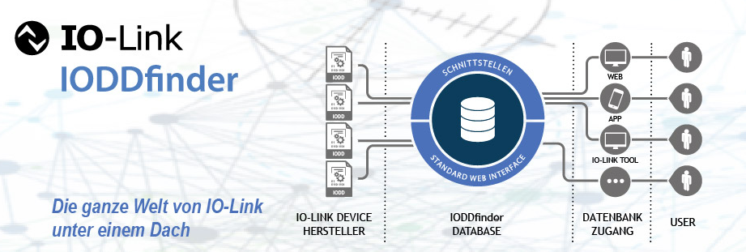
Pressekontakt:
PI (PROFIBUS & PROFINET International)
PROFIBUS Nutzerorganisation e. V.
Barbara Weber

Haid-und-Neu-Str. 7

D-76131 Karlsruhe
Tel.: 07 21 /96 58 - 5 49

Fax: 07 21 / 96 58 - 5 89
Barbara.Weber@profibus.com
http://www.PROFIBUS.com
Der Text dieser Pressemitteilung liegt unter www.profibus.com zum Download für Sie bereit.

